与电影疗法有关的一些书：
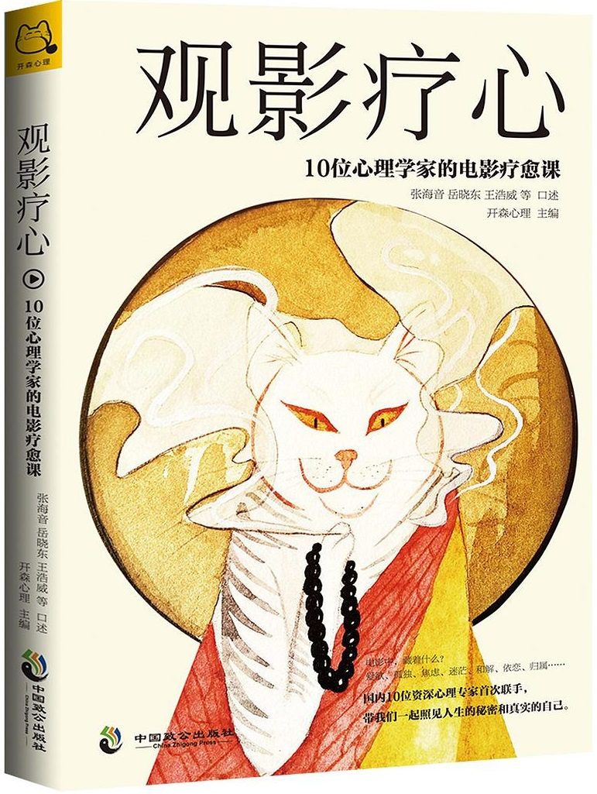
观影疗心: 10位心理学家的电影疗愈课
作者: 张海音等口述 / 开森心理主编
出版社: 中国致公出版社
出版年: 2018-7-1

目录
第1章 爱，需要把爱人杀死一次
施琪嘉&《杀死比尔》
电影，用故事熏陶你的潜意识
昆汀·塔伦蒂诺电影的风格
昆汀·塔伦蒂诺的家庭和爱情
杀死比尔：奸尸、恋童癖与俄狄浦斯情结
-------------------------------------------------
第 2 章 性瘾、歇斯底里与谈.疗法
岳晓东&《危险方法》
危险方法：精神分析师之间的不伦之恋
弗洛伊德、荣格、萨.娜、奥托、艾玛
歇斯底里与性自虐的形成与治疗
跟大师来一次预约
-------------------------------------------------
第 3 章 畸恋、欲望、虚无与毁灭
张海音&《洛丽塔》
中年男子与未成年少女的原罪畸恋
亨伯特：成人外表下的少男之爱，是恋童癖还是畸恋？
洛丽塔：以潜意识幻想灌注的“爱意”注定枯萎
心理治疗之父女畸恋与母子畸恋
-------------------------------------------------
每个人的内心都有禁忌感和阴暗面
第 4 章 纯真心灵的永恒歌唱
高天&《放牛班的春天》
放牛班的春天：用音乐来治愈灵魂的故事
音乐治疗与音乐教育的本质区别
用音乐建立深层情感联结
音乐为什么可以治愈灵魂
对音乐治疗的进一步了解
-------------------------------------------------
第 5 章 我们都是最熟悉的陌生人
王浩威&《一一》
电影与心理学的深层联系
一一：生老病死是每个人都要谱写的乐章
乐下人生：人最难的是，直面真实的自己
当时代分崩离析时，真诚与亲密感就不再重要了吗？
-------------------------------------------------
第 6 章 盗不走的梦，逃不出的空间
张沛超&《盗梦空间》
盗梦空间：所有的一切，都是意念的产物
穿越梦境的，不是情节，是情绪
人生如梦，谁都不希望从中醒来
觉知之路：消除对情绪的恐惧
关于意念植入的进一步解释
-------------------------------------------------
第 7 章 死亡母亲综合征水平上的黑暗自性化
李孟潮&《香水：一个谋杀犯的故事》
香水：通过恨和死亡达成的自我完整性
死亡母亲综合征：类型、特点与治疗
格雷诺耶：母爱缺失的人，一生都在找寻理想型父母
以恨为驱动的人，会借黑暗自性化获得解脱
-------------------------------------------------
第 8 章 比钢铁更坚硬，比蝴蝶更自由
孟沛欣&《弗里达》
传奇女性弗里达：用情绪体验成就自己
弗里达：绘画中，与自己的疼痛相处
艺术治疗的六大独特性
绘画作品为什么可以疗愈身心
---------------------------------------------
第 9 章 我是谁—无足鸟的旅程
薛伟&《阿飞正传》
阿飞正传：无足鸟没有归属感的一生
称呼阿飞：没有真正社会身份的边缘人
养母：靠秘密维系的母子关系
情感：无足鸟的爱情，没有栖息地，也无法停泊
寻母：知道彼此存在，却永远看不到对方
宿命：无足鸟一旦落地，生命就终结了
-------------------------------------------------
第 10 章 想说爱你不容易—复杂创伤的治疗关系
张天布&《心灵捕手》
心理电影的三种表现形式
心灵捕手：这不是你的错
解读威尔的心理创伤
如何治疗像威尔一样的患者

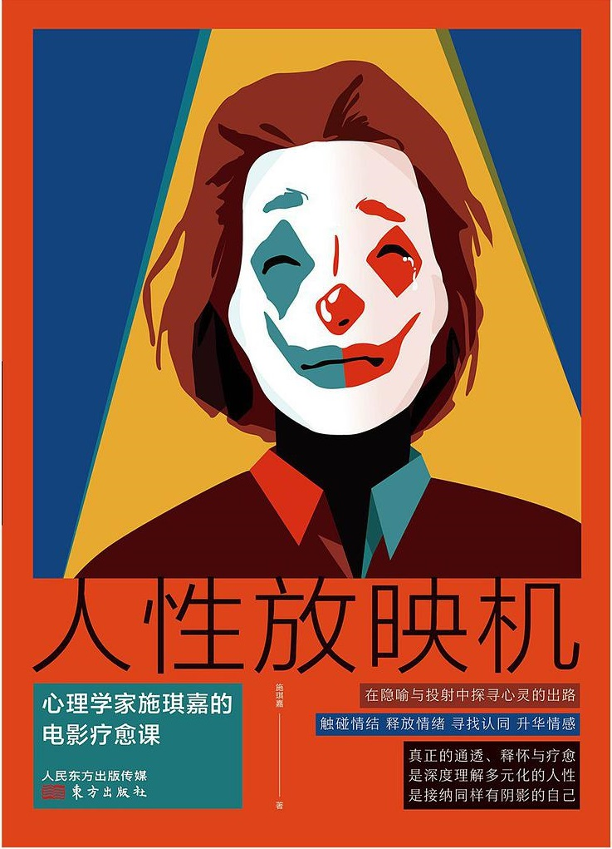人性放映机: 心理学家施琪嘉的电影疗愈课
作者: 施琪嘉
出版社: 东方出版社出版年: 2020-10

目录
推荐序1 鉴赏人性/曾奇峰
推荐序2 施琪嘉的蒙太奇功夫/刘丹
推荐序3 我需要有强烈求诊动机的人/吕晓娟
自序 和另一个自己相遇
第1课 自闭症：家庭中的爱与竞争/《雨人》
第2课 唐氏综合征：每个人的成熟，都要告别神话/《第八日》
第3课 短时记忆障碍：整合记忆是一种疗愈/《记忆碎片》
第4课 焦虑症：有创伤的人，会制造延续创伤的家庭/《八月：奥色治郡》
第5课 吸毒成瘾：知道人性的恶，才会立体地看世界/《梦之安魂曲》
第6课 创伤后抑郁：因为孤独，阳光才能照进来/《从心开始》
第7课 社交恐惧症：渴望、怀疑与毁灭/《海上钢琴师》
第8课 性别认同障碍：在悲剧中向死而生/《霸王别姬》
第9课 强迫症：自我惩罚与极性反转/《火柴人》
第10课 边缘型人格障碍：成为真正的人需要了解阴影/《搏击俱乐部》
第11课 心理防御过强：在自恋与孤独中完成自我的升华/《心灵捕手》
第12课 自恋型人格障碍：与狂妄而脆弱的自我和解/《美国精神病人》
第13课 妄想症：精神最后的逃亡之地/《美丽心灵》
第14课 恋母情结：从男孩到男人/《毕业生》
第15课 恋父仇母：恨孩子的母亲才能给出高质量的爱/《黑天鹅》
第16课 偷窥：男人真正的成功在于允许自己表达女性气质/《后窗》
第17课 心理压抑：对自由的向往足以让人发疯/《大红灯笼高高挂》
第18课 高水平人格障碍：一边适应社会，一边反社会/《沉默的羔羊》
第19课 强迫性重复：重演创伤可能只是重蹈覆辙/《烈火情人》
第20课 同性恋：再刚强的人也有被感情融化的可能/《蜘蛛女之吻》
第21课 施虐与受虐：每个人的成长都需要客体陪伴/《捆着我，绑着我》
第22课 创伤后应激障碍：请接受这个世界的残酷/《坠入》
第23课 创伤后解离：每种人格背后都有不同的创伤/《穆赫兰道》
第24课 暴食、贪婪与懒惰：人性为何如此残忍，又该如何救赎/《七宗罪》
第25课 自我、本我与超我：理智或独立，最后都要屈从于本我/《罗生门》
第26课 安乐死：动机，就是以小人之心度君子之腹/《深海长眠》
第27课 去人性化：精神病人更需要心理治疗而非药物/《飞越疯人院》
第28课 依恋模式：未成年人的反社会行为是一种无助的呼唤/《发条橙》
第29课 阿尼玛与阿尼姆斯：内在成长的要义/《对她说》
第30课 群体心理：自信的人才不需要在群体中彰显自己/《浪潮》
第31课 情感操纵：不能成为自己，就选择死亡/《死亡诗社》
第32课 恶意与原型：走一段心灵的黑暗之旅/《狗镇》
第33课 自我囚禁：内在的成长不需要观众/《肖申克的救赎》
第34课 丧失与否认：除了时间，恨也是疗愈/《蓝》
第35课 中年危机：精神上的临界点/《白》
第36课 疏离与信任：摘下面具是转化和超越/《红》
第37课 灰度思维：非好即坏是一种认知误区/《柏林苍穹下》
第38课 理想化与投射：先活下去，才能活好/《黑皮书》
第39课 俄狄浦斯情结：不再把父亲作为竞争对象，即是成长/《教父》
第40课 放大镜下的俗世冷暖：人生向前/《东京物语》

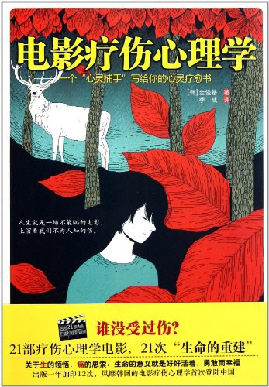
电影疗伤心理学: 一个“心灵捕手”写给你的心灵疗愈书
21次“生命的重建”，出版一年加印12次，风靡韩国的电影疗伤心理学首次登陆中国
作者: 【韩】金俊基 译者: 季成
出版社: 湖南人民出版社
出版年: 2011-9

目录
译者序
前言
PART1 什么是心理创伤
心理创伤，停留在悲剧顶点的记忆
01. 生活中隐藏的圈套：《从心开始》
创伤让生活面目全非
最深的心理创伤，家人的死亡
理解是治愈的开始
心灵药箱：创伤后应激障碍是什么？
02. 面对束缚现实的噩梦，你会怎样抉择：《密阳》
回避和逃避，否定现实的心理创伤
与自己和解
神能救你于心理创伤吗？
心灵药箱：大脑信息处理系统
PART2 心理创伤的原因
对于人们，什么能成为心理创伤
01. 琐事也会给人带来伤痕：《绷带俱乐部》
幼年留下的心理阴影
因心理创伤造成巨大痛苦的灵魂世界
父母如何避免子女的心理创伤
心灵药箱：big心理创伤，small心理创伤
02. 冷漠和遗弃是儿童成长期的致命创伤：《欢迎光临娃娃屋》
你的家能为你治愈创伤吗？
父母给每一个孩子的爱是平等的吗？
学校的心理创伤
心灵药箱：好孩子的心理创伤
03. 无法预计的事故、犯罪、疾病所带来的创伤：《21克》
使心理创伤恶化的事故
灵魂的重量
超越时间的创伤之痛
心灵药箱：大脑的两种记忆系统
04. 安慰并克服心理创伤：《加油！马歇尔》
心理创伤的诱发因素
克服伤痛的群体力量
积极的想法克服群体创伤
重在此刻，给彼此勇气
与创伤决一死战
心灵药箱：海马体和杏仁核
05. 失去爱情的心理创伤：《玫瑰人生》
比死亡更悲伤的别离
悲歌一曲
情感伤痕的产生与消亡
心灵药箱：爱恋的断绝
06. 对于绝症患者，死亡意味着什么：《深海长眠》
形态多样的心理创伤后遗症
与绝症抗争的心理创伤
死亡，同样有价值
心灵药箱：心理图式
07. 有一种创伤叫父亲：《闪亮的风采》
父爱之毒
严厉的父爱带来的心理创伤
无能为力地顺应，儿子的混乱和伤痕
父亲赐予的重生
恐惧使拳头挥向父亲
父亲和子女之间，母亲的作用
心灵药箱：复合性创伤后应激障碍
PART3 心理创伤的症状
从自我否定到分裂障碍
01. 强奸后遗症，无能为力的生活：《女人，贞慧》
禁闭的灵魂
为逃避心理创伤的痛苦而放弃生活的喜怒哀乐
在旧伤上发作的新创伤
因创伤后遗症放弃生活的主导权
心灵药箱：强奸受害者的心理创伤症状
02. 创伤使性格发生根本性的改变：《勇敢的人》
健康的人也会被可怕的创伤击倒
事故和暴力，生活满目疮痍
游走于善恶之间的多重人格
创伤造成的人格分裂
心灵药箱：我也是心理创伤患者吗？
03. 创伤后应激障碍的原型，战争恐惧症：《第一滴血》
战争留给勇士的“勋章”
不义之战，数万人的集体创伤
最伟大的英雄，最可怕的杀人恶魔
心灵药箱：炮弹休克症
04. 儿时的选择，改变一生：《神秘河》
无奈的选择，无法预知的结果
创伤的影子引向生活的地狱
隔膜筑起的心理创伤
无力承担心理创伤的重量
害怕中学校服的创伤患者
心灵药箱：关于心理创伤经验的否定意识
05. 钝化对创伤的反应：《蝴蝶效应》
如果一切都是个梦
心理创伤的典型症状，分裂现象
最差的解决方法，自我否定
治愈性的蝴蝶效应
心灵药箱：分裂现象，没有出路时的出口
Part 4 心理创伤治疗
正面挑战，治愈的第一步
01. 肯定的经验，肯定的思考：《阿甘正传》
转换思维方式，克服创伤
你可以的，跑啊
通过爱情和运动克服创伤
乱伦心理创伤
帮助克服创伤的知己
人生是个甜蜜的巧克力盒子？
心灵药箱：EMDR是什么？
02. “那不是你的错”：《心灵捕手》
妨碍治疗的高墙，怀疑和戒备
治疗者和孤立的受害者之间的矛盾
内心世界的相遇，彼此的治疗
心灵药箱：EMDR为什么有效果？
03. 比面谈更好的治疗，家人间的沟通：《儿子的房间》
心理创伤引起的失落感
心理医生能否治愈自身的心理创伤
共同克服的家庭创伤
战胜悲伤是生者的责任
心灵药箱：创伤的恢复
04. 除了关系中的交感，没有更好的治疗剂：《我们的幸福时光》
创伤治疗的关系
愤怒，冷笑和生活的舍弃
比性暴力更深的伤痕，隐藏和沉默
建立连带感，取代孤立感
心灵药箱：感情相互沟通和调整的过程，边缘系共鸣
05. 接受创伤，生生不息: 《阳光小美女》
因社会标准导致的创伤
竞争社会的创伤
克服创伤，人生的小胜利
心灵药箱：家人间的支持系统
06. 受伤的灵魂，通过艺术而升华：《琴键四分钟》
边缘性人格障碍，医生的难题
两个女人的心理创伤治愈过程
心理创伤的两面：冰冷和热情
释放自由热情，克服心理创伤
你不是加害人，你是受害者
心灵药箱：历史中的加害人和受害者
07. 真实的告白，收容羞耻的过去：《人性污点》
用记忆重组掩盖过去的创伤
创伤滋生，在真实的背后
真实的爱情，创伤的解放
没有污点的人生，抛却创伤之石
心灵药箱：对自我产生的羞耻感
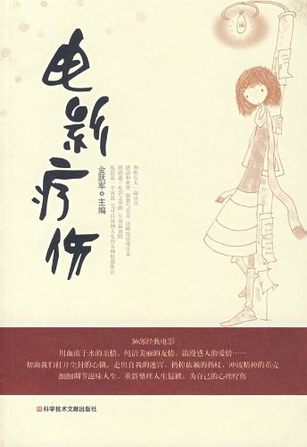
电影疗伤
作者: 金跃军
出版社: 科学技术文献出版社
出版年: 2008-3
目录
第1辑 打开尘封的心锁
01 《音乐之声》——一个好女人就是一所好学校
02 《莫扎特》——善待他人，人生才会活出大境界
03 《东京物语》——爱，需要及时回报
04 《金色池塘》——打开心锁，共享灿烂人生
05 《千里走单骑》——摘下面具，用心沟通
06 《永恒和一日》——甩开虛无中抛来的那股绳索
第2辑 细细调节滋味人生
07 《肖申克的救赎》——困境之中，学会坚强地面对一切
08 《阿甘正传》——生活就像一盒多味巧克力，你永远不知道会尝到什么
09 《雨人》——用喜剧导演悲剧，用智慧赢取生活
10 《没事偷着乐》——好好活着，你就能碰到好多幸福
11 《无处为家》——内心的平安才是真正的永恒
12 《苹果酒屋法则》——人生的脚步总是在失望与希望中交错前进
第3辑 走出自我的迷宮
13 《辛德勒的名单》——正确驾驭握在手中的权力之剑
14 《中央车站》——起点失去希望，终点将其找回
15 《深海长眠》——我们的生命要由自己掌握
16 《盗亦有道》——在鬼地方折腾，只有死路一条
17 《毕业生》——以一颗追求美好事物的心去迎接生活
第4辑 扔掉依赖的拐杖
18 《狮子王》——让责任与勇气促使自身成长
19 《紫色》——自我意识的复苏是人格独立的开始
20 《征服者佩尔》——以征服者的姿态面对生活
21 《千与千寻》——用心发掘生活的理由和力量
22 《永不妥协》——努力为自己撑起一片天
第5辑 冲破精神的茧壳
23 《勇敢的心》——有自由才有一切
24 《泰坦尼克号》——真爱会给予你心灵的解放和自由
25 《美丽心灵》——自己是拯救自己的上帝
26 《心灵捕手》——只要热爱生命，一切都在意料之中
27 《心理游戏》——人生即是另外一层意义上的游戏
28 《儿子的房间》——只要有希望存在，救赎便有可能
29 《樱桃的滋味》——亲口品尝人生的滋味
第6辑 整理人生包袱
30 《卡萨布兰卡》——爱是拯救一切的源动力
31 《超级插班生》——生命的长度并不重要，重要的是内容要丰富多彩
32 《那山那人那狗》——永驻心头的风景最美丽
33 《邮差》——创造美好的生活如吟诗一样充满激情
34 《天堂电影院》——有爱，生活就是天堂
35 《美丽人生》——坚强的心和快乐的笑容铸就美好人生
36 《八月照相馆》——记住生命中的每一份美好和感动

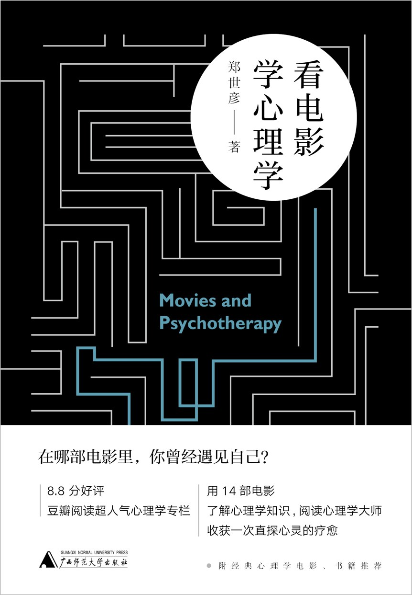
看电影学心理学
作者: 郑世彦
出版社: 广西师范大学出版社
出版年: 2018-3

目录
序一 观影何以疗心
序二 光影之中见真知
引言 电影与心理治疗
《喜剧之王》：其实你是谁
“心理学”一词是怎么来的 /为什么要回答20遍“我是谁”
《老大靠边闪》：分析你的无意识
什么是精神分析 / 弗洛伊德是谁 / 什么是俄狄浦斯情结
《危险方法》：心理学的刀光剑影
荣格是谁 / 什么是分析心理学
《功夫熊猫2》：从创伤到理想
阿德勒是谁 / 什么是个体心理学
《发条橙》：是谁在拨动你发条
什么是行为主义心理学 / 华生是谁 / 斯金纳是谁 / 什么是行为疗法及厌恶疗法
《心灵捕手》：一位“名捕”的基本素质
罗杰斯是谁 / 以人为中心疗法是怎么来的 / 到底怎样才算是真诚
《另一个女人》：寻找最真的自己
什么是存在主义疗法 / 罗洛•梅是谁 / 何时去看心理医生
《美丽人生》：苦难、意义和欢乐
弗兰克尔是谁 / 什么是意义疗法 / 人生到底有无意义
《当尼采哭泣》：名医与超人的相遇
布洛伊尔是谁 / 尼采是谁 / 亚隆是谁 / 治疗关系有多重要
《心灵点滴》：受伤的医治者
有哪些受伤的医治者
《喜福会》：中国式母女关系
如何摆脱母爱的羁绊 / 什么是家庭治疗
《达摩祖师》：以禅疗心
禅宗是如何中国化的 / 禅与心理治疗有何异同
《死亡诗社》：小子们，学诗吧
什么是诗歌疗法
《放牛班的春天》：音乐与“音药”
什么是音乐治疗 / 什么是中医五音疗疾
附录一 心理学电影推荐
附录二 心理学书籍推荐
后记

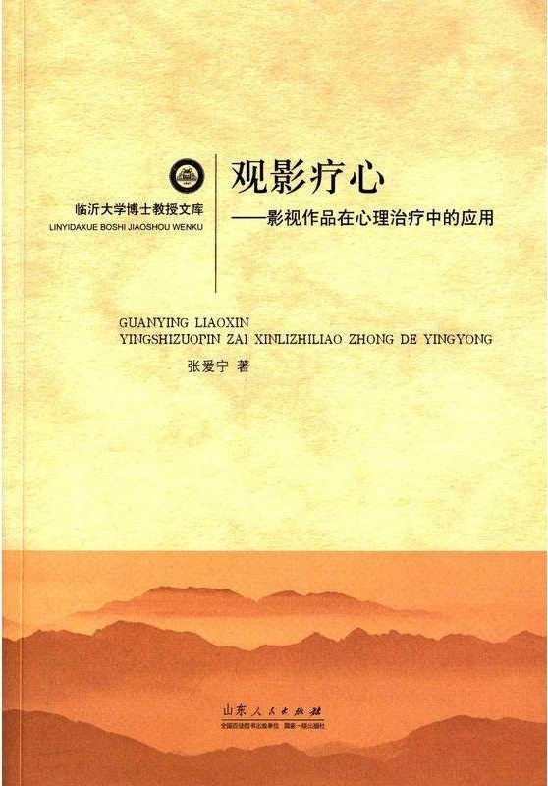
临沂大学博士教授文库·观影疗心：影视作品在心理治疗中的应用
作者: 张爱宁 著
出版社: 山东人民出版社
出版时间: 2015-06

目录
引言

章 电影咨询与治疗的理论依据
第一节 电影如梦
第二节 电影和催眠暗示心理
第三节 情绪与情感的理论
第四节 认知派：文本意义的主动建构
第五节 存在主义理论
第六节 中国古典心理学思想

第二章 电影疗法的心理机制
第一节 电影营造了咨询的心理场
第二节 电影可以影响来访者的生理与情绪状态
第三节 电影投射了来访者的无意识情节
第四节 来访者对电影角色的认同与人格积淀
第五节 电影以寓言的方式阐释人生之道

第三章 对电影咨询与治疗的界定
第一节 对电影的界定
第二节 对心理治疗的界定
第三节 电影咨询与治疗的界定
第四节 电影咨询与治疗的选片原则

第四章 在电影咨询与治疗中综合运用其他心理疗法
第一节 精神分析疗法
第二节 行为主义疗法
第三节 禅宗公案法
第四节 团体心理疗法

第五章 大学生团体心理咨询研究
第一节 问题的提出
第二节 其实我是一个演员——对电影《喜剧之王》的讨论
第三节 自由如何可能——讨论《通往特雷比西亚的桥》
第四节 生命的意义——电影《那山那人那狗》的讨论
第五节 回归内在——对电影《绿野仙踪》的讨论
第六节 团体辅导效果评估与讨论

第六章 服刑人员团体心理咨询研究
第一节 问题的提出
第二节 阳光的味道——对电影《黑帮》的讨论
第三节 手心里的天堂——讨论《天堂的颜色》
第四节 爱的救赎——电影《千与千寻》的讨论
第五节 团体辅导效果评估与讨论

第七章 一例学校不适应的个案研究
第一节 背景信息
第二节 次咨询
第三节 第二次咨询
第四节 第三次咨询
第五节 第四次咨询
第六节 第五次咨询
第七节 第六次咨询
第八节 第七次咨询
第九节 第八次咨询
第十节 第九次咨询
第十一节 案例分析与讨论

第八章 对几部影片的心理分析
第一节 成长的烦恼——《大话西游》的心理学解读
第二节 禅心禅理——评影片《通往特雷比西亚的桥》
第三节 心事如画——对影片《边城》的心理分析
第四节 灵魂的暗夜——评电影BLACK困在黑夜中的小兽
第五节 内在的孤独小孩

第九章 总结和展望
第一节 电影疗法的作用机制分析
第二节 电影疗法的推广建议
第三节 对本研究的反思
参考文献
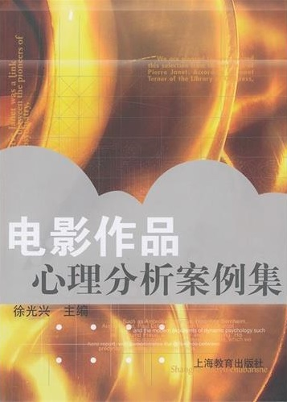
电影作品心理分析案例集
作者: 徐光兴
出版社: 上海教育出版社
出版年: 2013-1

第一辑 导论
品味电影——心理分析与治疗的新领域
一、电影与心理治疗
1.电影院与心理治疗室
2.电影分析中的心理治疗
3.电影的心理学研究
二、白日梦与电影催眠
1.电影与梦的联系和区别
2.白日梦的状态
3.被催眠了的意识
三、电影心理疗法的成立
1.治疗原理与心理学之“眼”
2.你的心到底被什么蛊惑
3.“色，戒”，还是色解
4.非诚勿扰，还是以诚待人
第二辑 爱情与人生
至纯至爱的真情——《山楂树之恋》中唯美爱情的心理学分析
三生石上旧精魂——《最好的时光》流水青春时光之悼念
穿越时空的感受——《将爱情进行到底》中关于爱情的心理学解读
如果爱，请真实——《失恋33天》的恋爱心理分析
爱有天荒地老——《爱的蹦极》唯美爱情与危机干预的启示
由死而生的转换——《我们的幸福时光》中的人格、关系及咨询
寻求人生的食谱——评《美味情缘》中凯特的人生追求
因为爱情——《时间旅行者的妻子》中爱情的意义
天使的秘密——《天使爱美丽》之防御方式解析
不只是爱情的爱情故事——影片《一天》的心理解读
梦魇与完美——解读《蕾切尔的婚礼》
恶魔与天使的思考——《黑天鹅》女主人公的心理分析
“杀人刀”与“活人剑”——试析《我美丽的守护天使》中荣格的移情
在本能中寻求生存——《本能》中人物的心理分析
第三辑 创伤与拯救
摧毁生命唤起人性——《金陵十三钗》中的危机干预与角色认同效应分析
命之最终章——《入殓师》中死亡存在的心理意义
走出阴霾，迎接生命的春天——《从心开始》中一例创伤后应激障碍分析
在寻找中抚慰伤痛——《特别响，非常近》中心灵寻找与创伤治愈历程
尘归尘，土归土——《空难乘客》简析
用心抚慰创伤——论《国王的演讲》中良好咨访关系的建立
心灵的救赎——《兔子洞》对丧失的精神分析
潜意识的窗口——《盗梦空间》的造梦机制和人物心理分析
飞蛾扑火般的自我实现——《潘神的迷宫》的心理学分析
成为你的存在——《当尼采哭泣》的心理赏析
为死亡做准备——看《生死接触》从容面对死亡
拥抱夕阳——从《铁娘子》看老年心理保健意义
第四辑 童年与成长
爱的天堂——《海洋天堂》中的自闭症案例解析
红花背后的孤独——《看上去很美》的心理学解读
每一个孩子都是特别的——电影《地球上的星星》心理解析
门前门后——《自闭历程》的临床心理学解读
母亲一定爱自己的孩子吗——看《凯文怎么了》中孽子是如何养成的
为童年撑起伞——从《捉迷藏》看儿童心理创伤援助
于荒原中绽放——电影《禁闭岛》的心理学解读
世俗对天才的误解——对《三个白痴》的积极心理学分析
我就是那匹战马——电影《战马》的人生启示
第五辑 人格与自我
心，幸福的航标——评《低一点的天空》中肥猫的心理世界
子弹需要飞一会儿——《让子弹飞》人物行为动机分析
一个精神分裂症患者的养成——《Hello，树先生》的心理学解读
催眠的陷阱——《催眠》的心理解析
沉沦，还是觉醒——《失眠症》中主人公的心路历程
杰克还是泰勒——《搏击俱乐部》中双重人格的心理学解读
难以理解的女人——电影《意》中的边缘型人格障碍
轮流当家独立自主——《致命ID》中多重人格的象征和心理分析
神秘的人格——《神秘窗》主人公的多重人格解析
有你，终生美丽——评《美丽心灵》中同精神分裂搏斗的主人公
“香水之王”找寻自我——电影《香水》中格雷诺耶自我存在的认同旅程
信仰的习得——电影《浪潮》的心理学分析

观影诊疗室：用电影疗愈心灵
作者: 西蒙·梅奥 / 马克·克蒙德
出版社: 中国人民大学出版社
2018年10月
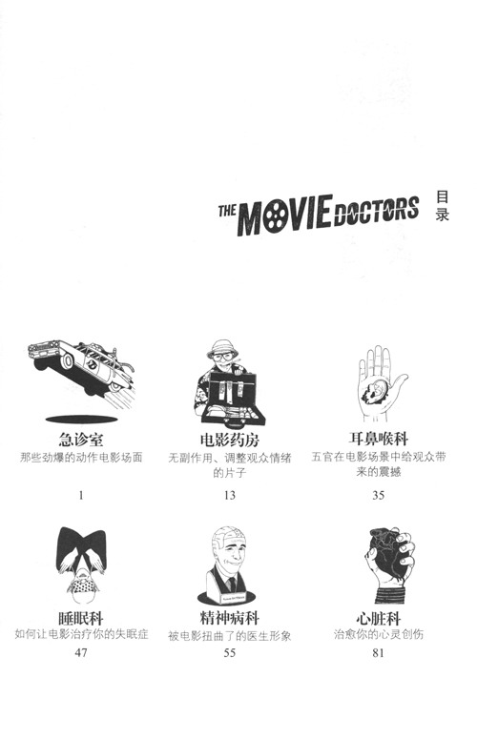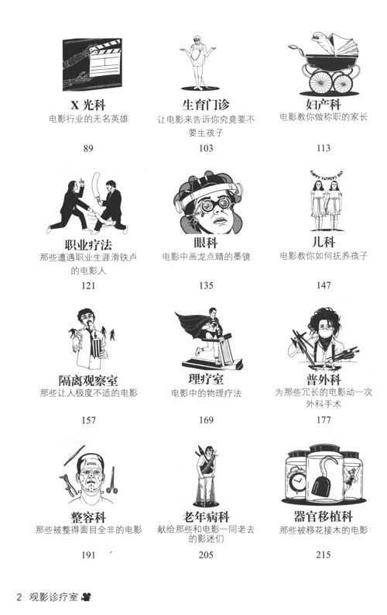

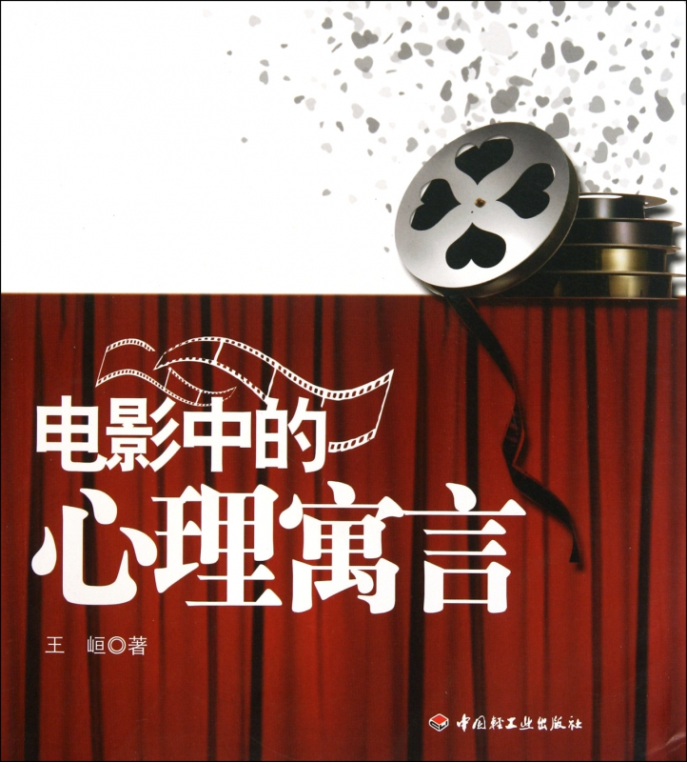
电影中的心理寓言
王峘
中国轻工业出版社
2011年8月1日

目录
第一部分 生命的轨迹——电影中的教育与人格成长
1．关于男人的成长 《哈尔的移动城堡》与《生死朗读》
2．爱丽丝的自我成长之旅 《爱丽丝梦游仙境》
3．永远的阿尼玛 《西西里的美丽传说》
4．爱的适度挫折 《魔法保姆麦克菲2》
5．虎妈VS学习障碍 《地球上的星星》
6．残酷的青春断层 《哈利·波特与死亡圣器（上）》
7．黑白天鹅之争——混乱与分裂的迷魇 《黑天鹅》
8．离开母亲的斗争 《长发公主》
9．还没有睡醒的男孩 《月满轩尼诗》
10．结构性中年危机在中国 《人在囧途》
11．和青春有关的幻影 《帕那索斯博士的奇幻秀》与《剑雨》
12．下午时分的飞翔 《飞屋环游记》
13．告别的仪式 《入殓师》
第二部分 心灵的印记——生活中的心理学
14. 权利与爱的拉锯 《风声》
15. 今天，你拯救地球了吗？ 《变形金刚》
16. 永远的“末日情节” 《2012》
17. 情与义，中国式的自我实现之道 《十月围城》
18. 情迷“未竟事物“ 《午夜出租车》
19. 活在当下 麦兜电影系列
20. 那一场集体幻觉盛宴 《贫民窟的百万富翁》
21. 逆序人生的生与死、爱与孤独 《本杰明.巴顿奇事》
22. 现在已是最好 《怪物史瑞克4》
23. 两种社会化 《达利和他的情人》
24. 第二道彩虹 《岁月神偷》与《活着》
25. 真实与虚妄的斗争 《道林.格雷》与《化身博士》
26. 来自阴影的力量 《阿童木》与《超级大坏蛋》
27. 最烂漫的事是慢慢的爱 《山楂树之恋》
28. 逃离梦境，逃离全能的幻影 《盗梦空间》
29. 尘埃里开不出花来 《一个陌生女人的来信》
30. 所谓理想 《让子弹飞》
31. 成为自己的人 《三傻大闹宝莱坞》
32. 大女人和她的捣蛋鬼 《公主和青蛙》与《丛林有情狼》
33. 寻找内在儿童的思考 《卑鄙的我》
第三部分 人性的侧面——电影中的病理学
34. 这个时代的神经症 《气踹吁吁》
35. 时代之瘾与存在危机 《拆弹专家》与《在云端》
36. 一幕之恋的职场童话 《杜拉拉升职记》
37. 暴力美学中的适应性暴力与共情缺失 《无耻混蛋》与《第九区》
38. 那一场心甘情愿的骗局 《婚姻欺诈师》
39. 角落里安放的孤单 《玛丽和马克思》
40. 数学、安全与完美 《十一先生》
41. 斯德哥尔摩综合征及其相关的荒唐与荒凉 《色戒》
42. 执念、痴迷与强迫 《致命魔术》
43. 有生之年 《时时刻刻》
44. 一种现代传奇 《社交网络》
45. 结巴是怎么炼成的 《国王的演讲》
46. 回头与不回头的悖论 《不要回头》

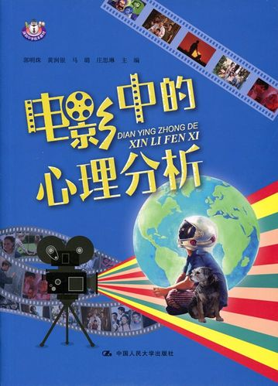
电影中的心理分析
郭明珠、黄润银、马璐、庄思琳
中国人民大学出版社
2018年10月

目录
导言 课程介绍
第 1 课 课程示例：良性的人际互动促进自我悦纳——以短片《盖章》为案例
第 2 课 强有力的影响是怎么发生的——以电影《浪潮》为案例
第 3 课 心与心的相遇——以电影《心灵捕手》为案例
第 4 课 记忆与真实——以电影《记忆碎片》为案例
第 5 课 不忘初心——以电影《无问西东》为案例
第 6 课 成长中的馈赠——以电影《玛丽与马克思》为案例
第 7 课 亲密关系是如何形成的——以电影《奇迹男孩》为案例
第 8 课 在消极情绪中寻找积极的意义——以电影《头脑特工队》为案例
第 9 课 天才是如何养成的——以电影《天才少女》为案例
第 10 课 寻找自我的动机——以电影《摔跤吧 ！爸爸》为案例
第 11 课 如何面对死亡：直视骄阳——以电影《寻梦环游记》为案例
第 12 课 人生的历程——以电影《小偷家族》为案例
第 13 课 成长的悸动——以电影《小偷家族》为案例
第 14 课 在他人的生命轨迹中找到自己——以电影《七月与安生》为案例
第 15 课 爱的教育——以电影《相爱相亲》为案例

